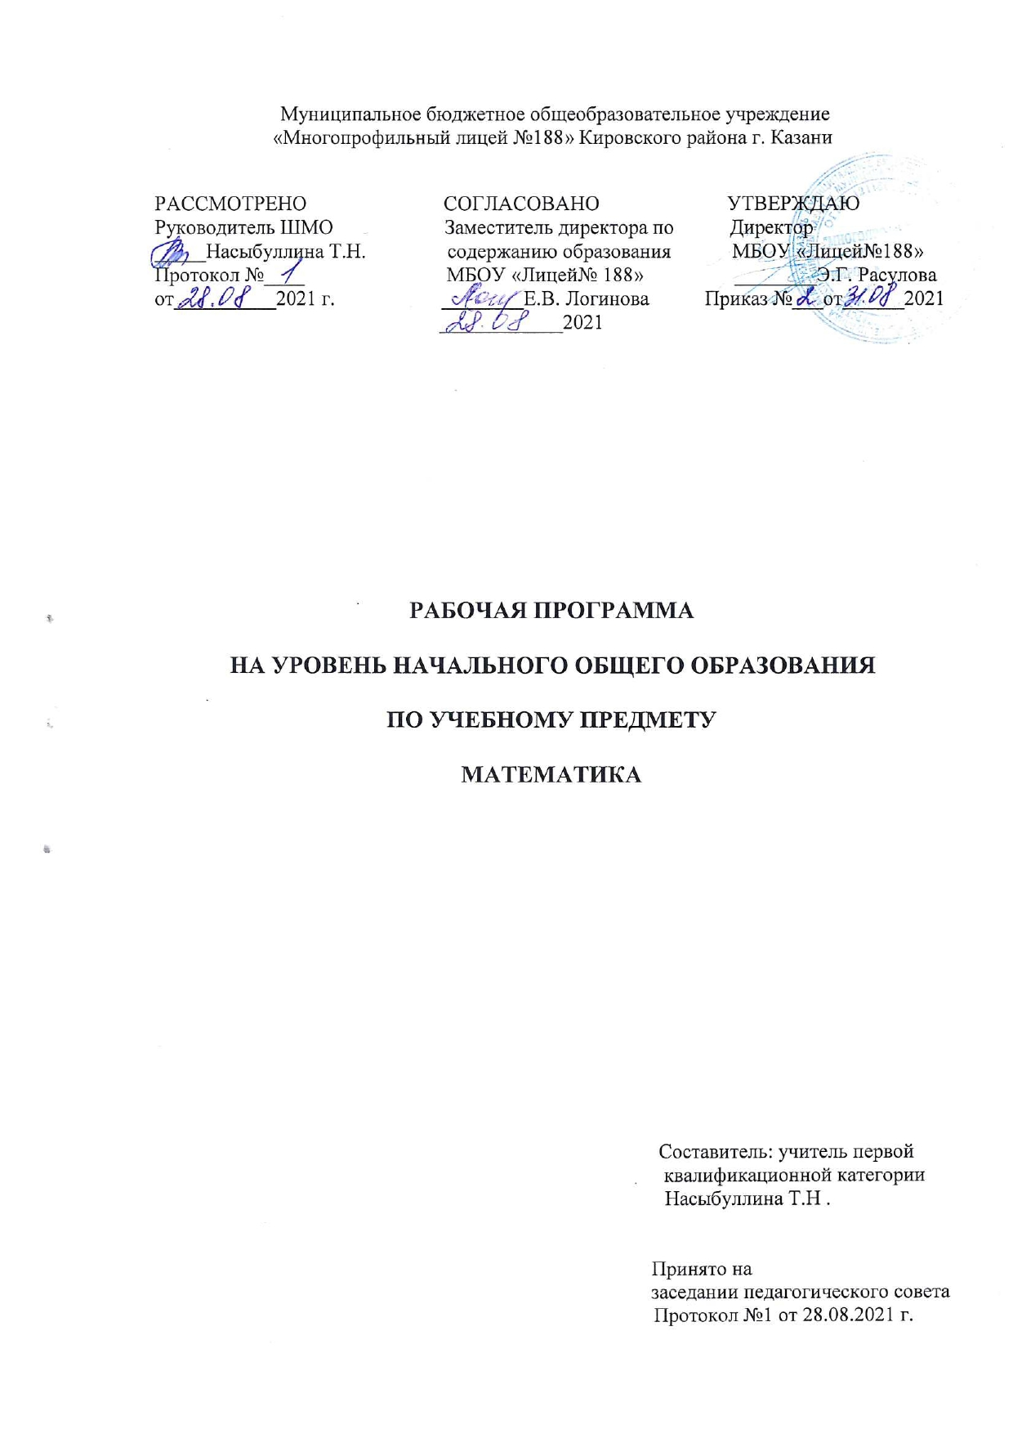
Содержание
1. Планируемые результаты освоения учебного предмета .………………………………3
2. Содержание учебного предмета ………………………………………………………….6
3. Тематическое планирование с учетом рабочей программы воспитания с указанием
количества часов, отводимых на освоение каждой темы ………………………………7

- Планируемые результаты освоения учебного предмета математика и информатика.

В результате изучения курса математики, обучающиеся на уровне начального общего образования:
научатся использовать начальные математические знания для описания окружающих предметов, процессов, явлений, оценки количественных и пространственных отношений;
овладеют основами логического и алгоритмического мышления, пространственного воображения и математической речи, приобретут необходимые вычислительные навыки;
научатся применять математические знания и представления для решения учебных задач, приобретут начальный опыт применения математических знаний в повседневных ситуациях;
получат представление о числе как результате счета и измерения, о десятичном принципе записи чисел; научатся выполнять устно и письменно арифметические действия с числами; находить неизвестный компонент арифметического действия; составлять числовое выражение и находить его значение; накопят опыт решения текстовых задач;
познакомятся с простейшими геометрическими формами, научатся распознавать, называть и изображать геометрические фигуры, овладеют способами измерения длин и площадей;
приобретут в ходе работы с таблицами и диаграммами важные для практико-ориентированной математической деятельности умения, связанные с представлением, анализом и интерпретацией данных; смогут научиться извлекать необходимые данные из таблиц и диаграмм, заполнять готовые формы, объяснять, сравнивать и обобщать информацию, делать выводы и прогнозы.
Числа и величины
Выпускник научится:
- читать, записывать, сравнивать, упорядочивать числа от нуля до миллиона;
- устанавливать закономерность — правило, по которому составлена числовая последовательность, и составлять последовательность по заданному или самостоятельно выбранному правилу (увеличение/уменьшение числа на несколько единиц, увеличение/уменьшение числа в несколько раз);
- группировать числа по заданному или самостоятельно установленному признаку;
- классифицировать числа по одному или нескольким основаниям, объяснять свои действия;
- читать, записывать и сравнивать величины (массу, время, длину, площадь, скорость), используя основные единицы измерения величин и соотношения между ними (килограмм — грамм; час — минута, минута — секунда; километр — метр, метр — дециметр, дециметр — сантиметр, метр — сантиметр, сантиметр — миллиметр).
Выпускник получит возможность научиться:
- выбирать единицу для измерения данной величины (длины, массы, площади, времени), объяснять свои действия.
Арифметические действия
Выпускник научится:
- выполнять письменно действия с многозначными числами (сложение, вычитание, умножение и деление на однозначное, двузначное числа в пределах 10 000) с использованием таблиц сложения и умножения чисел, алгоритмов письменных арифметических действий (в том числе деления с остатком);
- выполнять устно сложение, вычитание, умножение и деление однозначных, двузначных и трехзначных чисел в случаях, сводимых к действиям в пределах 100 (в том числе с нулем и числом 1);
- выделять неизвестный компонент арифметического действия и находить его значение;
- вычислять значение числового выражения (содержащего 2—3 арифметических действия, со скобками и без скобок).
Выпускник получит возможность научиться:
- выполнять действия с величинами;
- использовать свойства арифметических действий для удобства вычислений;
- проводить проверку правильности вычислений (с помощью обратного действия, прикидки и оценки результата действия и др.).
Работа с текстовыми задачами
Выпускник научится:
- устанавливать зависимость между величинами, представленными в задаче, планировать ход решения задачи, выбирать и объяснять выбор действий;
- решать арифметическим способом (в 1—2 действия) учебные задачи и задачи, связанные с повседневной жизнью;
- решать задачи на нахождение доли величины и величины по значению ее доли (половина, треть, четверть, пятая, десятая часть);
- оценивать правильность хода решения и реальность ответа на вопрос задачи.
Выпускник получит возможность научиться:
- решать задачи в 3—4 действия;
- находить разные способы решения задачи.
Пространственные отношения
Геометрические фигуры
Выпускник научится:
- описывать взаимное расположение предметов в пространстве и на плоскости;
- распознавать, называть, изображать геометрические фигуры (точка, отрезок, ломаная, прямой угол, многоугольник, треугольник, прямоугольник, квадрат, окружность, круг);
- выполнять построение геометрических фигур с заданными измерениями (отрезок, квадрат, прямоугольник) с помощью линейки, угольника;
- использовать свойства прямоугольника и квадрата для решения задач;
- распознавать и называть геометрические тела (куб, шар);
- соотносить реальные объекты с моделями геометрических фигур.
Выпускник получит возможность научиться распознавать, различать и называть геометрические тела: параллелепипед, пирамиду, цилиндр, конус.
Геометрические величины
Выпускник научится:
- измерять длину отрезка;
- вычислять периметр треугольника, прямоугольника и квадрата, площадь прямоугольника и квадрата;
- оценивать размеры геометрических объектов, расстояния приближенно (на глаз).
Выпускник получит возможность научиться вычислять периметр многоугольника, площадь фигуры, составленной из прямоугольников.
Работа с информацией
Выпускник научится:
- читать несложные готовые таблицы;
- заполнять несложные готовые таблицы;
- читать несложные готовые столбчатые диаграммы.
Выпускник получит возможность научиться:
- читать несложные готовые круговые диаграммы;
- достраивать несложную готовую столбчатую диаграмму;
- сравнивать и обобщать информацию, представленную в строках и столбцах несложных таблиц и диаграмм;
- понимать простейшие выражения, содержащие логические связки и слова («…и…», «если… то…», «верно/неверно, что…», «каждый», «все», «некоторые», «не»);
- составлять, записывать и выполнять инструкцию (простой алгоритм), план поиска информации;
- распознавать одну и ту же информацию, представленную в разной форме (таблицы и диаграммы);
- планировать несложные исследования, собирать и представлять полученную информацию с помощью таблиц и диаграмм;
- интерпретировать информацию, полученную при проведении несложных исследований (объяснять, сравнивать и обобщать данные, делать выводы и прогнозы)

Программа обеспечивает достижение выпускниками начальной школы следующих личностных, метапредметных и предметных результатов.

Личностные результаты

– Чувство гордости за свою Родину, российский народ и историю России;

– Осознание роли своей страны в мировом развитии, уважительное отношение к семейным ценностям, бережное отношение к окружающему миру.

– Целостное восприятие окружающего мира.

– Развитую мотивацию учебной деятельности и личностного смысла учения, заинтересованность в приобретении и расширении знаний и способов действий, творческий подход к выполнению заданий.

– Рефлексивную самооценку, умение анализировать свои действия и управлять ими. – Навыки сотрудничества со взрослыми и сверстниками.

– Установку наздоровый образ жизни, наличие мотивации к творческому труду, к работе на результат.

Метапредметные результаты

– Способность принимать и сохранять цели и задачи учебной деятельности, находитьсредства и способы её осуществления.

– Овладениеспособами выполнения заданий творческого и поискового характера.

– Умения планировать, контролировать и оценивать учебные действия в соответствии с поставленной задачей и условиями её выполнения, определять наиболее эффективные способы достижения результата.

– Способность использовать знаково-символические средства представления информации для создания моделей изучаемых объектов и процессов, схем решения учебно-познавательных и практических задач.

– Использование речевых средств и средств информационных и коммуникационных технологий для решения коммуникативных и познавательных задач.

– Использование различных способов поиска (в справочных источниках и открытом учебном информационном пространстве Интернета), сбора, обработки, анализа, организации и передачи информации в соответствии с коммуникативными и познавательными задачами и технологиями учебного предмета, в том числе умение вводить текст с помощью клавиатуры компьютера, фиксировать (записывать) результаты измерения величин и анализировать изображения, звуки, готовить своё выступление и выступать с аудио-, видео- и графическим сопровождением.

– Овладение логическими действиями сравнения, анализа, синтеза, обобщения, классификации по родовидовым признакам, установления аналогий и причинно-следственных связей, построения рассуждений, отнесения к известным понятиям.

– Готовность слушать собеседника и вести диалог; готовность признать возможность существования различных точек зрения и права каждого иметь свою; излагать своё мнение и аргументировать свою точку зрения.

– Определение общей цели и путей её достижения: умение договариваться о распределении функций и ролей в совместной деятельности, осуществлять взаимный контроль в совместной деятельности, адекватно оценивать собственное поведение и поведение окружающих.

– Овладение начальными сведениями о сущности и особенностях объектов и процессов в соответствии с содержанием учебного предмета «математика».

– Овладение базовыми предметными и межпредметными понятиями, отражающими существенные связи и отношения между объектами и процессами.

– Умение работать в материальной и информационной среде начального общего образования (в том числе с учебными моделями) в соответствии с содержанием учебного предмета «Математика».

Предметные результаты

– Использование приобретённых математических знаний для описания и объяснения окружающих предметов, процессов, явлений, а также для оценки их количественных и пространственных отношений.

– Овладение основами логического и алгоритмического мышления, пространственного воображения и математической речи, основами счёта,измерения, прикидки результатаи его оценки, наглядного представления данных в разной форме (таблицы, схемы, диаграммы),записи и выполнения алгоритмов.

– Приобретение начального опыта применения математических знаний для решения учебно-познавательных и учебно-практических задач.

– Умения выполнять устно и письменно арифметические действия с числами и числовыми выражениями, решать текстовые задачи, выполнять и строить алгоритмы и стратегии в игре, исследовать, распознавать и изображать геометрические фигуры, работать с таблицами, схемами, графиками и диаграммами, цепочками, представлять, анализировать и интерпретировать данные.

- Содержание учебного предмета математика и информатика
Числа и величины
Счет предметов. Чтение и запись чисел от нуля до миллиона. Классы и разряды. Представление многозначных чисел в виде суммы разрядных слагаемых. Сравнение и упорядочение чисел, знаки сравнения.
Измерение величин; сравнение и упорядочение величин. Единицы массы (грамм, килограмм, центнер, тонна), вместимости (литр), времени (секунда, минута, час). Соотношения между единицами измерения однородных величин. Сравнение и упорядочение однородных величин. Доля величины (половина, треть, четверть, десятая, сотая, тысячная).
Арифметические действия
Сложение, вычитание, умножение и деление. Названия компонентов арифметических действий, знаки действий. Таблица сложения. Таблица умножения. Связь между сложением, вычитанием, умножением и делением. Нахождение неизвестного компонента арифметического действия. Деление с остатком.
Числовое выражение. Установление порядка выполнения действий в числовых выражениях со скобками и без скобок. Нахождение значения числового выражения. Использование свойств арифметических действий в вычислениях (перестановка и группировка слагаемых в сумме, множителей в произведении; умножение суммы и разности на число).
Алгоритмы письменного сложения, вычитания, умножения и деления многозначных чисел.
Способы проверки правильности вычислений (алгоритм, обратное действие, оценка достоверности, прикидки результата, вычисление на калькуляторе).
Работа с текстовыми задачами
Решение текстовых задач арифметическим способом. Задачи, содержащие отношения «больше (меньше) на…», «больше (меньше) в…». Зависимости между величинами, характеризующими процессы движения, работы, купли-продажи и др. Скорость, время, путь; объем работы, время, производительность труда; количество товара, его цена и стоимость и др. Планирование хода решения задачи. Представление текста задачи (схема, таблица, диаграмма и другие модели).
Задачи на нахождение доли целого и целого по его доле.
Пространственные отношения. Геометрические фигуры
Взаимное расположение предметов в пространстве и на плоскости (выше—ниже, слева—справа, сверху—снизу, ближе—дальше, между и пр.). Распознавание и изображение геометрических фигур: точка, линия (кривая, прямая), отрезок, ломаная, угол, многоугольник, треугольник, прямоугольник, квадрат, окружность, круг. Использование чертежных инструментов для выполнения построений. Геометрические формы в окружающем мире. Распознавание и называние: куб, шар, параллелепипед, пирамида, цилиндр, конус.
Геометрические величины
Геометрические величины и их измерение. Измерение длины отрезка. Единицы длины (мм, см, дм, м, км). Периметр. Вычисление периметра многоугольника.
Площадь геометрической фигуры. Единицы площади (см², дм², м²). Точное и приближенное измерение площади геометрической фигуры. Вычисление площади прямоугольника.
Работа с информацией
Сбор и представление информации, связанной со счетом (пересчетом), измерением величин; фиксирование, анализ полученной информации.
Построение простейших выражений с помощью логических связок и слов («и»; «не»; «если… то…»; «верно/неверно, что…»; «каждый»; «все»; «некоторые»); истинность утверждений.
Составление конечной последовательности (цепочки) предметов, чисел, геометрических фигур и др. по правилу. Составление, запись и выполнение простого алгоритма, плана поиска информации.
Чтение и заполнение таблицы. Интерпретация данных таблицы. Чтение столбчатой диаграммы. Создание простейшей информационной модели (схема, таблица, цепочка).

- Тематическое планирование с указание количества часов, отводимых на освоение каждой темы.

1 класс
№ | Название раздела | Количество часов
1 | Сравнение предметов и групп предметов. Пространственные и временные представления. | 8
2 | Числа от 1 до 10 и число 0. Нумерация. | 28
3 | Числа от 1 до 10 и число 0. Сложение и вычитание. | 56
4 | Числа от 1 до 20.Нумерация. | 12
5 | Числа от 1 до 20. Табличное сложение и вычитание. | 22
6 | Итоговое повторение. | 6
Всего |  | 132

2 класс
№ | Название раздела | Количество часов
1 | Числа от 1 до 100. Нумерация | 16
2 | Числа от 1 до 100. Сложение и вычитание. Устные вычисления | 47
3 | Числа от 1 до 100. Сложение и вычитание. Письменные вычисления | 23
4 | Числа от 1 до 100. Умножение и деление | 40
5 | Повторение | 10
Всего |  | 136

3 класс
№ | Название раздела | Количество часов
1 | Числа от 1 до 100. Сложение и вычитание. | 9
2 | Табличное умножение и деление | 55
3 | Числа от 1 до 100. Табличное умножение и деление | 29
4 | Числа от 1 до 100. Внетабличное умножение и деление. | 13
5 | Числа от 1 до 1000. Нумерация. | 12
6 | Числа от 1 до 1000. Сложение и вычитание. | 5
7 | Числа от 1 до 1000. Умножение и деление | 13
Всего |  | 136

4 класс
№ | Название раздела | Количество часов
1 | Числа от 1 до 1 000. Повторение | 13
2 | Числа, которые больше 1 000. Нумерация | 11
3 | Величины | 12
4 | Числа, которые больше 1 000. Величины (продолжение) | 6
5 | Сложение и вычитание | 11
6 | Умножение и деление на однозначное число | 11
7 | Числа, которые больше 1000. Умножение и деление (продолжение) | 40
8 | Числа, которые больше 1000. Умножение и деление (продолжение) | 20
9 | Итоговое повторение. Контроль и учет знаний | 12
Всего |  | 136

